Администрация города Нижнего Новгорода
Департамент образования
Муниципальное бюджетное образовательное учреждение гимназия №67
Ул. Софьи Перовской, д. 5, г. Нижний Новгород, 603014, тел. (831) 270-03-69, факс (831) 270-03-69
e-mail: lingym@sandy.ru
ОКПО 25662268 ОГРН 1025202844116 ИНН 5259012845

Социальный проект экологической направленности «Упаковка для яиц – проблемы и
решения»

Автор: ученица 4в класса
МБОУ гимназия № 67
Ханьжова Анастасия
Руководитель: Большакова В.А.
учитель начальных классов

Актуальность темы.

Одна из важнейших проблем 21 века – быстрый рост населения гордов и, как следствие, увеличения количества отходов, производимых городом за год, которые необходимо своевременно и безопасно подвергать утилизации. Объем отходов в крупных городах только увеличивается, а территорий для их утилизации не хватает. Поэтому совершенствование процесса утилизации отходов больших городов – одна из первостепенных проблем в России.
На данный момент ситуация с утилизацией отходов в России следующая: все отходы из города свозятся на специальные полигоны, находящиеся за городом. Это опасно, ведь таким образом происходит совместное захоронение различных видов отходов, а это может привести к образованию различных опасных соединений.
Еще одна важна проблема утилизации – это сортировка, а именно выделение из общей массы мусора той части, которую можно подвергнуть переработке.
Вторичная переработка, поиск решений хранения мусора, организация вывоза мусора маршрутов вывоза – это первостепенные проблемы в области утилизации в России.
Цель моего проекта: привлечь внимание сверстников к бережному отношению к окружающей нас природе, способствовать расширению знаний об истории вещей, выявить условия и способы вторичного использования упаковок для яиц.
Задачи:
- выяснить историю создания и применения упаковок для яиц;
- рассмотреть технологию создания и положительные стороны данной упаковки;
- изучить варианты вторичного использования упаковок для яиц;
- изготовить изделия из упаковки для яиц;
- провести мастер-класс по изготовлению поделки из упаковки для яиц.
Значимость и прикладная ценность работы: научить школьников бережно относиться к окружающей нас природе, привить им навыки ручного труда, расширить знания об истории вещей.
Ожидаемый результат:
- узнаем, кто и когда придумал упаковку для яиц;
- выясним пользу или вред они приносят;
- найдем способы вторичного применения упаковок для яиц.
План работы над пректом.
- Сбор информации по теме проекта.
- Оформление презентации и выступление передучащимися гимназии на тему «Упаковка для яиц- проблемы и решения».
- Изучение практических работ по изготовлению поделок из упаковок для яиц.
- Изготовление своей поделки из упаковки для яиц.
- Запись видеоролика мастер-класса.
Деятельность по реализации проекта.

- Пользуясь ресурсами интернета бал собран следующий материал.

  - История производства упаковки.
История производства упаковки из формованного бумажного волокна насчитывает уже более 100 лет. Формованное бумажное волокно — современный материал с глубокими традициями и большим будущим.
Триумфальное шествие формованного бумажного волокна по планете началось 100 лет назад. Если в 1903 г. из него изготавливали только тарелки и подносы, то сегодня оно считается универсальным упаковочным материалом, пригодным для продуктов питания (яиц, фруктов, овощей, мяса) и других товаров.
Формованное бумажное волокно впервые увидело свет в 1903, когда Мартин Киз основал «Киз Файбер Кампани» (Keyes Fibre Company) по производству блюдец и тарелок из древесных отходов и целлюлозы в штате Мэйн (США). Таким образом, Киз заложил краеугольный камень будущего триумфа упаковки из формованного бумажного волокна (см. таблицу определений). Вскоре Киз уже снабжал пекарни подносами и формочками для печенья, бакалейщиков – картонными блюдцами под масло и другие продукты, а домохозяек – упаковочными средствами для пикников и домашнего хозяйства.
В 1915 году он разработал первые тарелки из водоотталкивающего формованного бумажного волокна, а в конце 20-х годов появился обеденный набор одноразовой посуды. Помимо этого, «Киз Файбер Кампани» первая в мире выпустила тарелки с отдельными секциями для разных видов пищи.
Современная картонная упаковка для яиц с крышкой и практичным замком появилась в 1960-х годах. Это революционное изобретение значительно упростило транспортировку и снизило бой. До этого момента яйца покупали поштучно и носили в корзинках или бумажных пакетах, в которых разбивалось до 30% яиц.
Сегодня формованное бумажное волокно зарекомендовало себя в качестве упаковочного материала не только для яиц, но и для таких продуктов, как фрукты и мясо. Кроме того, высокая эластичность, а также возможность придания упаковке любой формы сделали формованное бумажное волокно идеальным материалом для упаковки самых разнообразных вещей, таких, например, как неоновые лампы, мобильные телефоны и электробритвы.

  - Определение и технология изготовления упаковки.
Определения измельченной древесной массы, формованного бумажного волокна и картона:
Definitions:
Картон, материал, который широко применяется в упаковочной индустрии, изготовляется путем прессовки и/или склеивания целлюлозы или макулатуры. Здесь картоном называется только материал весом приблизительно 600 г/м2 (толщиной около 1,5 мм); более тонкий материал называется бумажный картон.
При изготовлении измельченной древесной массы очищенная от коры древесина прижимается под большим давлением к шлифовальному камню, при этом выдергиваются пучки фибры. Затем под большим давлением добавляется вода. В настоящее время в процессе производства используется специальный клей.
Формованное бумажное волокно изготавливается главным образом из макулатуры, которую очищают, сгущают и смешивают с водой, а затем прессуют в форму упаковки. Таким образом, производство формованного бумажного волокна использует перерабатываемый материал, и, следовательно, и саму упаковку можно впоследствии легко переработать.

  - Положительные стороны упаковки.

Несколько слов в пользу упаковки из формованного бумажного волокна от представителей Европейской ассоциации производителей упаковки из формованного бумажного волокна (EMFA):
„Упаковка для яиц из формованного бумажного волокна разрабатывалась с учетом наиболее важных свойств яичной скорлупы (которая сама по себе является совершенной природной упаковкой), а именно: антибактериальные вещества в древесине препятствуют росту бактерий, а миллионы микропор делают упаковку «дышащей», таким образом обеспечивая оптимальную вентиляцию и кондиционирование продукта в ней. Также абсорбирующие свойства материала и пустые пространства в упаковке защищают хрупкий продукт от механических повреждений.“
„Прокладки для фруктов из пористого бумажного волокна впитывают любую влагу (также влагу от фруктов), их можно упаковывать различными способами: затягивать в полиэтилен и т.д. Таким образом, можно регулировать содержание влаги и воздуха в упаковке. В результате для каждого фрукта создается идеальный микроклимат, и они дольше сохраняют свежесть.“
„Упаковка из формованного бумажного волокна изготавливается из вторсырья, или макулатуры, и поэтому не только отвечает требованиям индустрии, но и обеспечивает сохранность окружающей среды. Экологически чистая упаковка из формованного бумажного волокна повышает привлекательность продукта и узнаваемость торговой марки в целом. Таким образом, современная технология производства формованного бумажного волокна вносит огромный вклад в защиту окружающей среды.“

- Оформление презентации и выступление передучащимися гимназии на тему «Упаковка для яиц- проблемы и решения».
Провела выступление перед учащимися гимназии.

- Изучение практических работ по изготовлению поделок из упаковок для яиц.

Используя ресурсы интернета, нашла поделки из картонных упаковок для яиц, что указывает на распространенное вторичное использование данного материала. Вот некоторые из них:

  - Букет цветов.

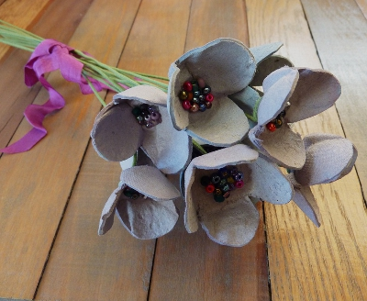

3.2 Ёжик.

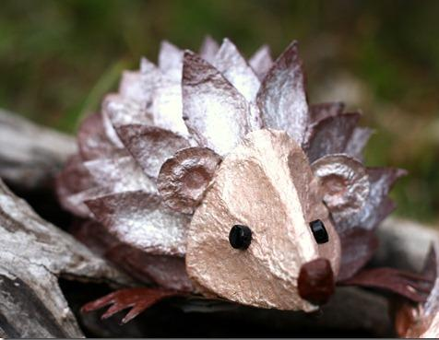
3.3 Панно на стену.

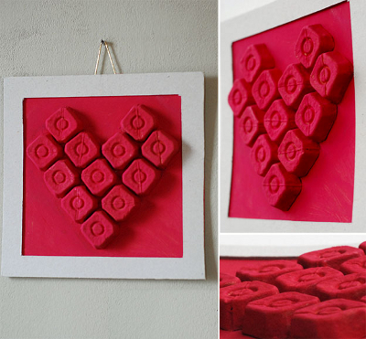

3.4 Гусеницы.
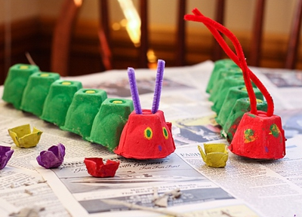

3.5 Подставка «Петух» для пасхальных яиц.
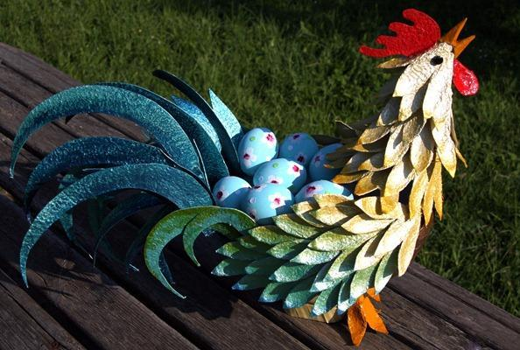

- Изготовление своей поделки из упаковки для яиц.
Вдохновившись увиденными работами, я придумала свою поделку из упаковки «Подставка для пасхальных яиц» и изготовила её.
- Запись видеоролика мастер-класса.

Записала видеоролик мастер-класса по изготовлению своей поделки «Подставка для пасхальных яиц», чтобы познакомить сверстников с технологией изготовления и показать возможность вторичного использования упаковок для яиц.

Выводы:

В результате проделанной работы я ещё раз обратилась к теме утилизации отходов, узнала историю возникновения формированной картонной упаковки для яиц, выяснила технологию её изготовления. Она удобна в применении, обеспечивает хорошее хранение и транспортировку продукта в ней.
Данная упаковка изготавливается из вторичного сырья или макулатуры
и, после использования, может быть ещё раз переработана, что обеспечивает сохранность окружающей среды.
Ознакомившись с данным продуктом я пришла к выводу, что если подойти к проблеме вторичной переработки творчески, то можно найти много способов применения упаковок для яиц в творчестве, дизайне и украшении интерьера. Из них можно изготовить различные сувениры и подарки.
Необходимо повышать экологическую культуру человека, расширять знания в этой области. Необходимо вести работу по раздельному сбору мусора и давать вторую жизнь материалам.

Дальнейшее развитие проекта.
В будущем я планирую оказывать помощь в организации раздельного сбора мусора в гимназии.

Список литературы:

- http://ref.unipack.ru/109/
- http://www.emfa.eu/index.php?section=10&lang=ru
- http://www.ecokaskad.ru/istioria_i_tehnologii/problemi_utiliz_v_Rossii.aspx
- http://worldhobbies.ru/idei-rukodelija/chto-mozhno-sdelat-iz-yaichnyih-konteynerov
- http://adalin.mospsy.ru/l_03_00/l0254.shtml

